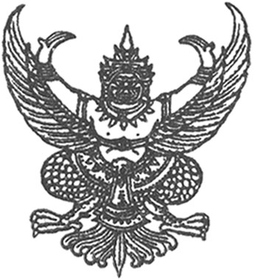

ประกาศสภาองค์การบริหารส่วนตำบลโพธิ์ทอง
เรื่อง เรียกประชุมสภาองค์การบริหารส่วนตำบลโพธิ์ทอง สมัยสามัญ สมัยที่ 2
ประจำปี 2552
........................................................................

อาศัยอำนาจตามความในมาตรา 54 วรรค 1 แห่งพระราชบัญญัติสภาตำบลและองค์การบริหารส่วนตำบล พ.ศ.2537 (แก้ไขเพิ่มเติมถึง ฉบับที่ 5 พ.ศ.2546) และข้อ 22
แห่งข้อบังคับกระทรวงมหาดไทย ว่าด้วยการประชุมสภาท้องถิ่น พ.ศ. 2547

ประธานสภาองค์การบริหารส่วนตำบลโพธิ์ทอง จึงเรียกประชุมสภาองค์การบริหารส่วนตำบลโพธิ์ทอง สมัยสามัญ สมัยที่ 2 ประจำปี 2552 ในระหว่างวันที่ 1-15 มิถุนายน พ.ศ. 2552 ณ ห้องประชุมสภาองค์การบริหารส่วนตำบลโพธิ์ทอง

จึงประกาศให้ทราบโดยทั่วกัน

ประกาศ ณ วันที่ 29 เดือน พฤษภาคม พ.ศ. 2552

(นายดอรอหีม มะหมัด)
ป ระธานสภาองค์การบริหารส่วนตำบลโพธิ์ทอง

